

Manual do Usuário

Versão 0.1

DPCJ – Documentação e Padrões de Codificação Para Jogos

Histórico de Revisões

|  |  |  |  |
| --- | --- | --- | --- |
| **Data** | **Versão** | **Descrição** | **Autor** |
| 50/12/2018 | 0.1 | Criação do documento | Dener Cavallaro Marcolino |
|  |  |  |  |
|  |  |  |  |

SUMÁRIO

1. Introdução 4

2. Como está organizado o manual 4

3. Funcionalidades gerais do sistema 4

4. Funcionalidades do sistema 4

5. glossário 4

# Introdução

Este documento visa o ensino das funcionalidade de Glad Arena para o melhor aproveitamento de seus recursos.

# Como está organizado o manual

Este documento está dividido em 3 partes:

* A primeira parte mostra como é a autenticação e explica conceitos como o que é nickname, etc.
* A segunda parte ensina como se criar a estrategia de jogo (criar fluxogramas)
* A terceira parte explica o funcionamento das partidas

# Funcionalidades gerais do sistema

O sistema está divido em:

* Tela de autenticação:

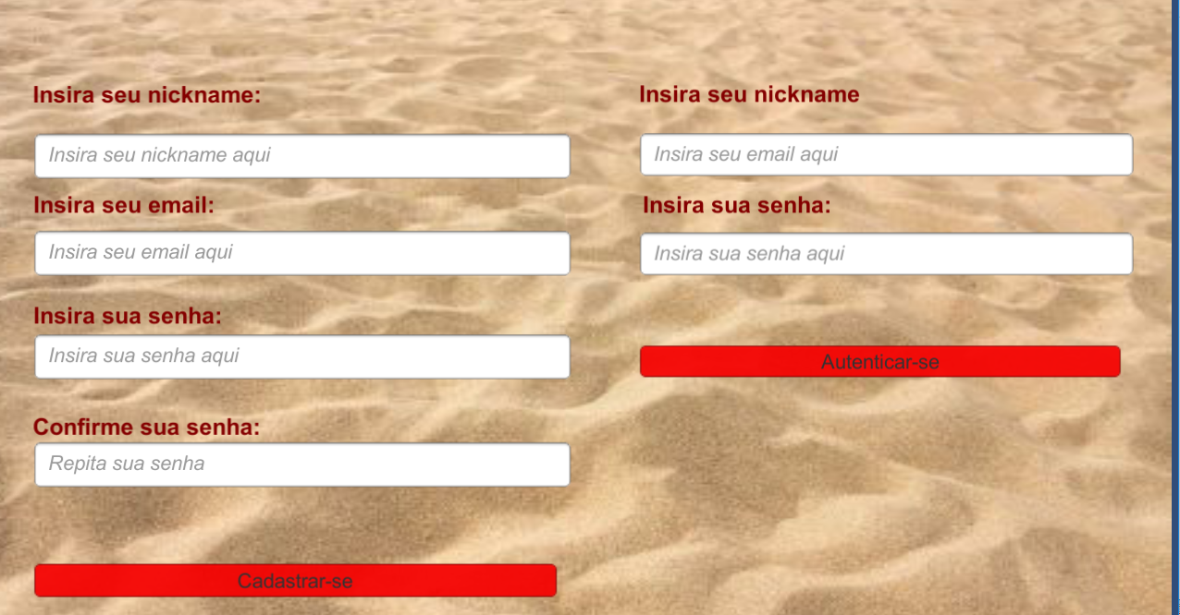

* Menu principal:

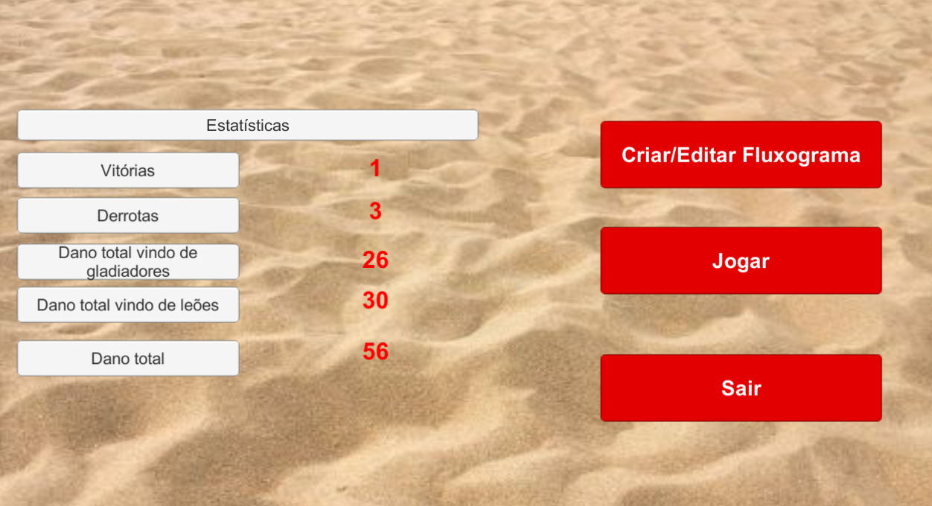

* Tela de criação de fluxograma (criar estratégia de jogo):

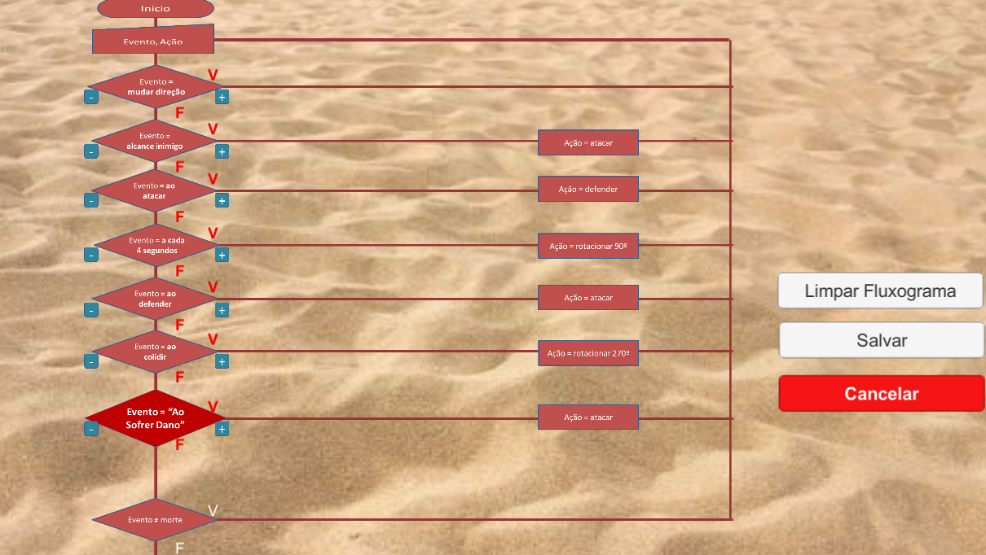

* Tela de partida

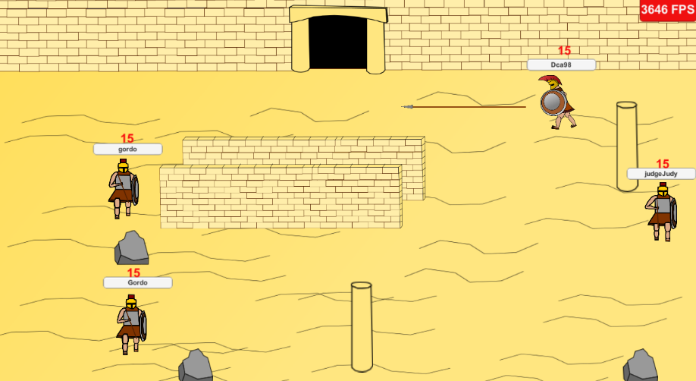

# Funcionalidades do sistema

**1 . Autenticação**

* Na tela de autenticação, você deve criar um apelido (nickname) único seu e entrar com seu email para jogar Glad Arena. Após isto, clique em cadastrar. Se já for cadastrado, autentique-se a direita adicionando seu nickname e senha.

**2.Criar Estratégia**

* Após isto, o menu principal lista todas as suas estatísticas de partida. Ao clicar em Criar/Editar Fluxograma, você será movido para a tela de criação de estratégia de jogo. A estratégia se dá por forma de fluxogramas, nos quais contém eventos previamente listas e permite o jogador adicionar ações para cada evento. Para isto Clique em “+” e na ação que se deseja adicionar:

Clique no “+”:

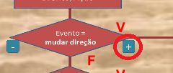

E depois selecione a ação que você quer que aconteça no evento que você escolheu:

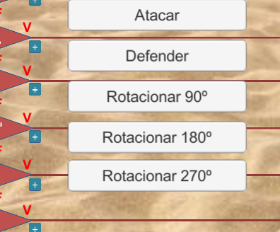

* Faça isto com todos os eventos que você quiser alterar (você pode deixar alguns eventos vazios se quiser).
* Você também pode excluir as ações, basta clicar no “-“ do evento que a ação do evento será excluída:

Clique no “-“ para excluir a ação

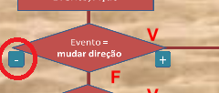

* Após montar seu fluxograma, clique em Salvar para concretizar suas mudanças, Limpar se quiser refazer ou Cancelar se você quiser desfazer as mudanças.

**3.Pronto, agora é só jogar**

* Clique em jogar e assista como o gladiador reagirá com a sua estratégia. As demais funcionalidade não dependem do usuário já que dependem do que ocorrer em partida, e esta está fora do controle do jogador.

# glossário

|  |  |
| --- | --- |
| **Termo/Sigla** | **Descrição** |
| FPS | Frames/quadros por segundo |
|  |  |